新建一个新文件并输入源程序
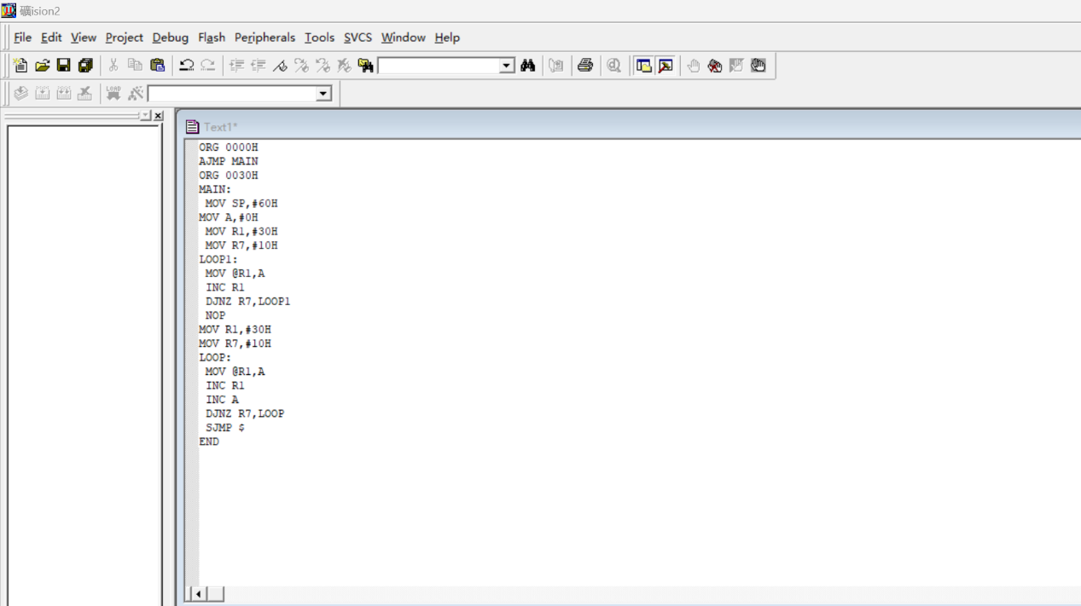

新建Keil工程，并选择芯片，将源文件加入工程
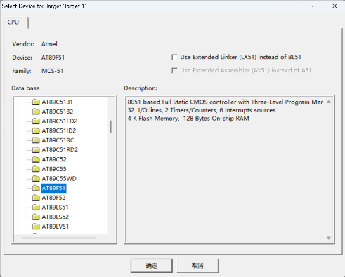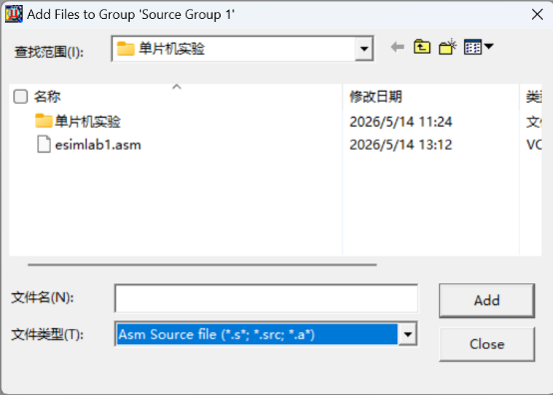
将源文件加入工程

设置工程属性
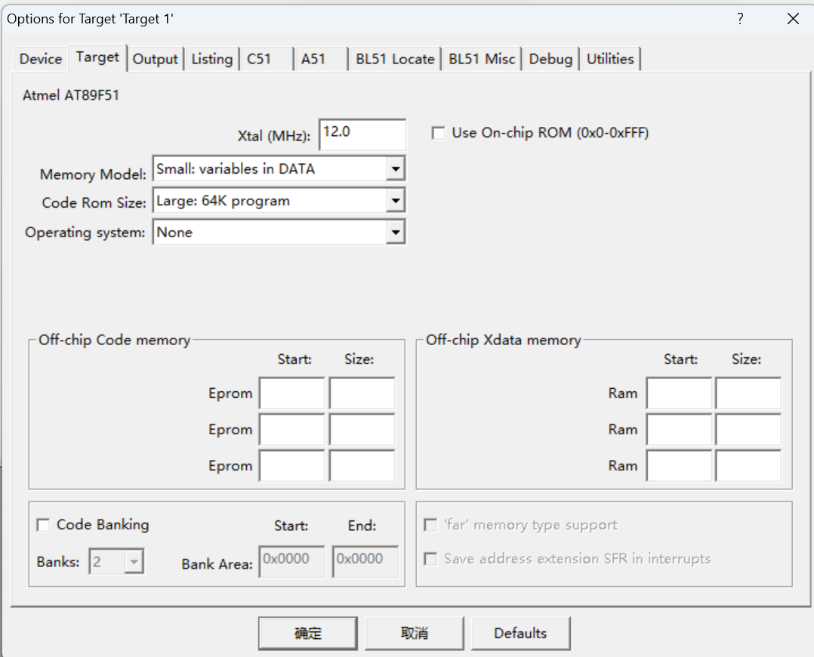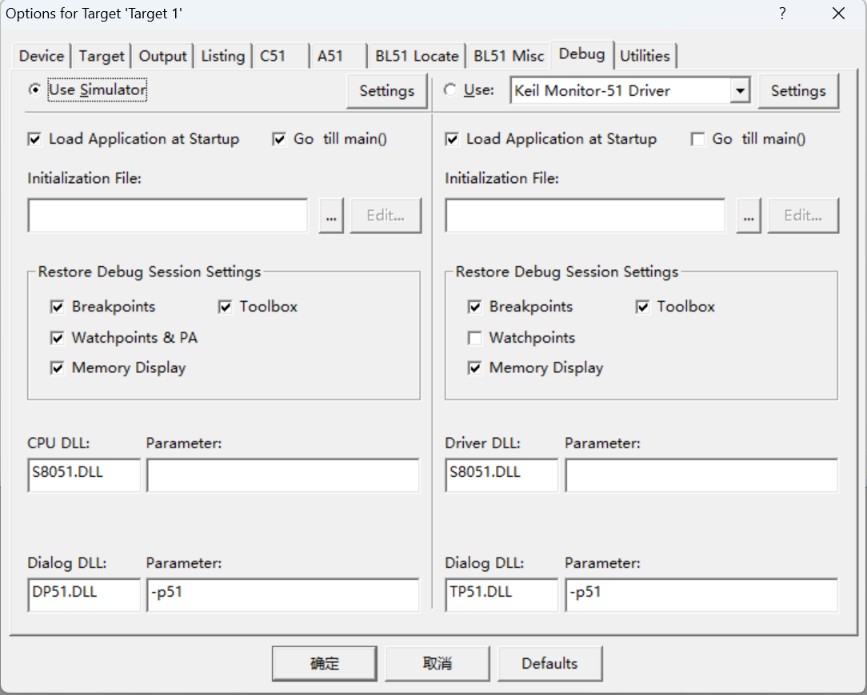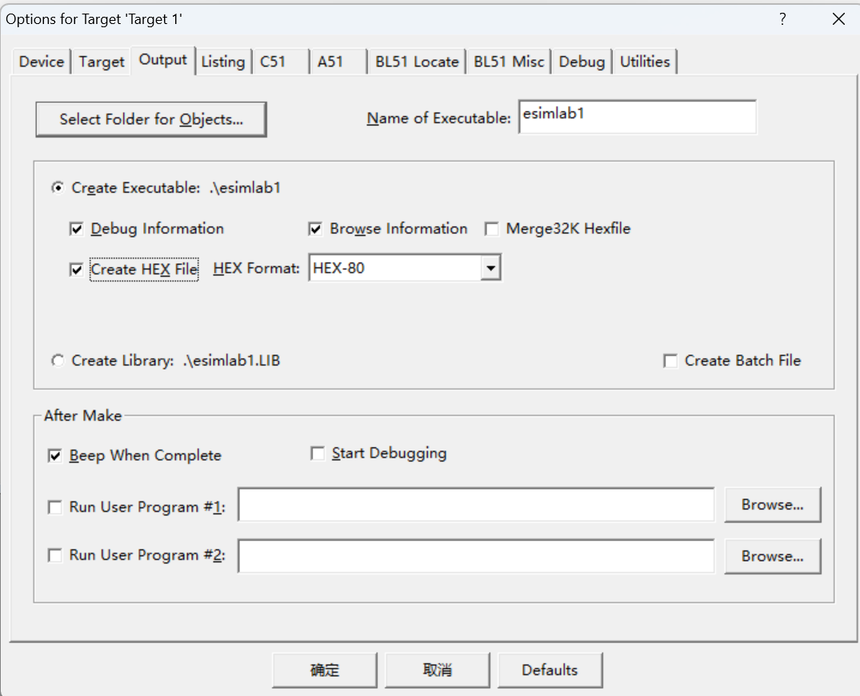
Build Target
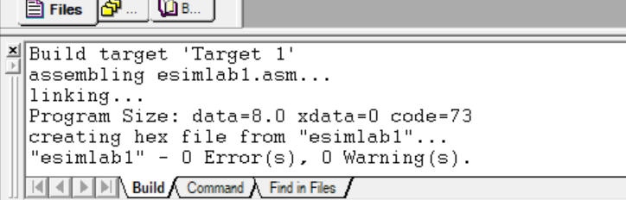

构造成功，生成HEX文件
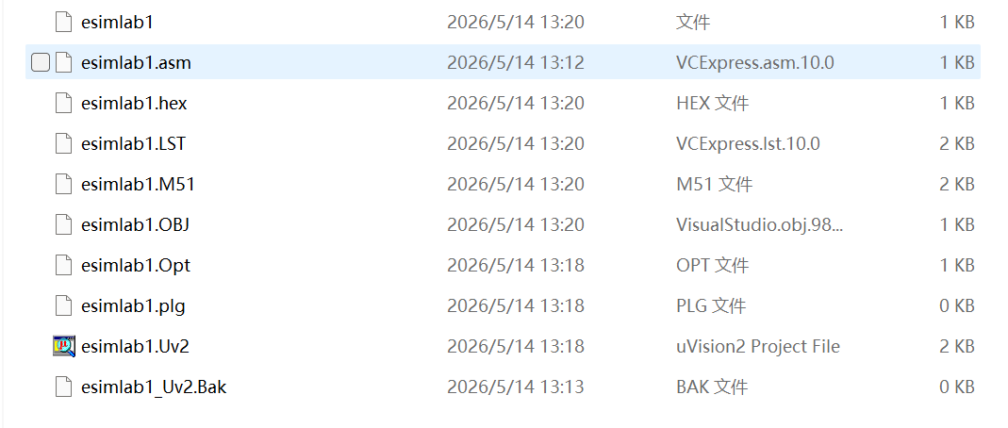

在NOP设置断点
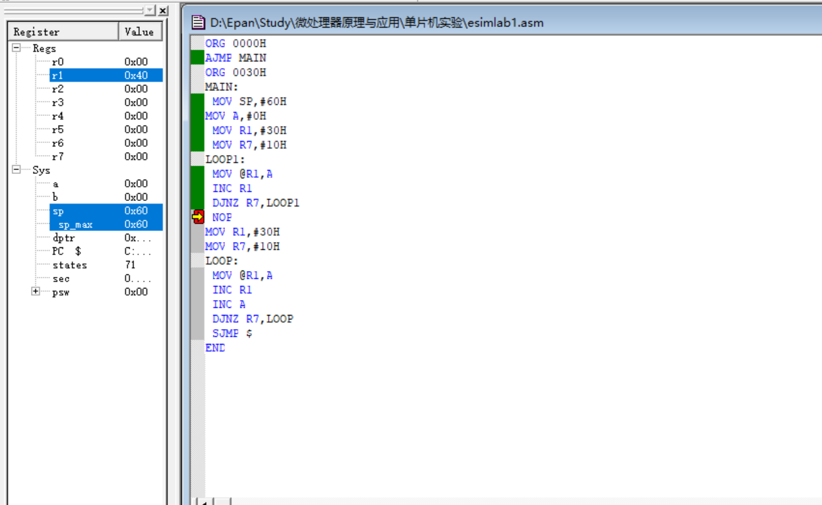
观察寄存器R1:
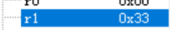
刚开始为0x40H，运行到 MOV R1,#30H变为0x30，后进入循环，每经历一次 INC R1，R1+1。直到循环结束，R1为0x40H。

观察寄存器R7：
开始为0x00H，后被MOV R7,#10H 赋值为0x10H。然后每循环一次，R7自减1，直至R7=0，循环结束。

观察A：
开始为0x00H，进入循环后，每循环一次，A自加1，直到0x10。

观察PC：
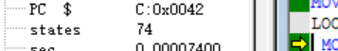
中断位置时位于C:0x003D，之后指到C：0x0042开始循环，并从C：0x0042逐步运行到C：0x0045，然后跳转回C：0x0042，如此循环，直至R7=0。

观察内部RAM 30H~3FH的内容
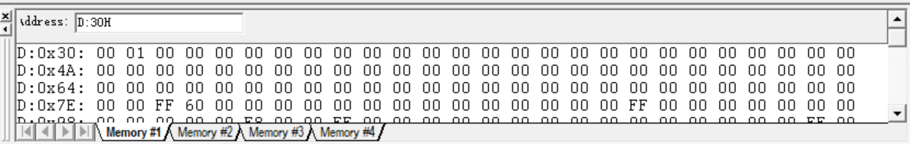
单步运行
其他时间不变，当运行到MOV @R1,A时，逐步将00~0FH读入D:30H~3FH
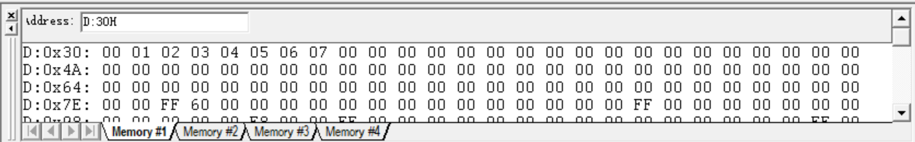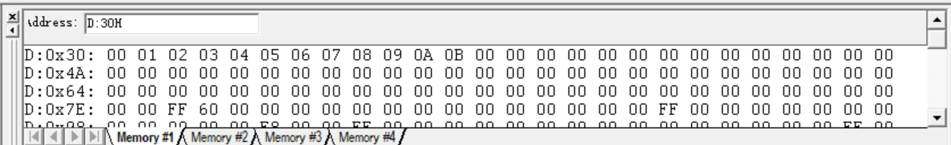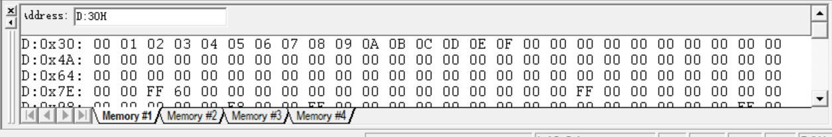

运行结果：

程序翻译：
ORG 0000H ; 设置程序起始地址为 0000H，单片机复位后从该地址开始执行
AJMP MAIN ; 无条件跳转到 MAIN 标号处，开始执行主程序
ORG 0030H ; 设置主程序从程序存储器 0030H 地址开始存放
MAIN: ; 主程序入口标号
MOV SP,#60H ; 设置堆栈指针 SP 的初值为 60H，避免堆栈占用低地址 RAM 单元
MOV A,#0H ; 将累加器 A 清零，使 A 中的值为 00H
MOV R1,#30H ; 将 R1 赋值为 30H，用 R1 作为内部 RAM 间接寻址指针
MOV R7,#10H ; 将 R7 赋值为 10H，即十进制 16，用作循环计数器
LOOP1: ; 第一个循环入口，用于将 30H 到 3FH 单元清零
MOV @R1,A ; 将 A 中的 00H 写入 R1 所指向的内部 RAM 单元
INC R1 ; R1 加 1，使指针指向下一个内部 RAM 单元
DJNZ R7,LOOP1 ; R7 减 1，若 R7 不为 0，则跳回 LOOP1 继续循环
NOP ; 空操作指令，常用于设置断点，便于观察前一段程序运行结果
MOV R1,#30H ; 重新将 R1 赋值为 30H，使指针再次指向内部 RAM 的 30H 单元
MOV R7,#10H ; 重新将 R7 赋值为 10H，准备循环 16 次
LOOP: ; 第二个循环入口，用于向 30H 到 3FH 单元依次写入递增数据
MOV @R1,A ; 将当前 A 中的值写入 R1 所指向的内部 RAM 单元
INC R1 ; R1 加 1，使指针指向下一个内部 RAM 单元
INC A ; A 加 1，使下一次写入的数据比本次大 1
DJNZ R7,LOOP ; R7 减 1，若 R7 不为 0，则跳回 LOOP 继续循环
SJMP $ ; 程序停在当前地址原地循环，防止继续执行未知程序区
END ; 汇编源程序结束标志

示例程序功能：
该程序的功能是对 8051 单片机内部 RAM 的 30H 到 3FH 共 16 个单元进行初始化和赋值。
程序首先执行第一段循环。此时累加器 A=00H，R1=30H，R7=10H。程序通过 MOV @R1,A 指令，将 00H 依次写入内部 RAM 的 30H、31H、32H……3FH 单元。因此，当程序运行到 NOP 指令处时，30H~3FH 这 16 个单元的内容均为：
00 00 00 00 00 00 00 00 00 00 00 00 00 00 00 00
随后程序执行第二段循环。程序重新将 R1 指向 30H，并将 R7 设置为 10H，然后从 30H 单元开始，依次写入累加器 A 中的值。每写入一次后，R1 加 1 指向下一个 RAM 单元，同时 A 加 1，使写入的数据逐次递增。第二段循环执行结束后，内部 RAM 30H~3FH 单元中的内容依次为：

实验1.2
源程序：
ORG 0000H ; 设置程序起始地址为 0000H，单片机复位后从该地址开始执行
AJMP MAIN ; 无条件跳转到 MAIN 标号处，开始执行主程序

ORG 0030H ; 设置主程序从程序存储器 0030H 地址开始存放
MAIN: ; 主程序入口标号
MOV SP,#60H ; 设置堆栈指针 SP 为 60H，避免堆栈与低地址 RAM 数据区冲突
MOV 30H,#4AH ; 将待转换的 8 位二进制数 4AH 存入内部 RAM 的 30H 单元
MOV A,30H ; 将 30H 单元中的数据送入累加器 A，准备进行除法运算
MOV B,#100 ; 将十进制数 100 送入寄存器 B，用于求百位数
DIV AB ; A 除以 B，商存入 A，余数存入 B
MOV 32H,A ; 将商存入 32H 单元，即保存十进制数的百位

MOV A,B ; 将第一次除法的余数送入 A，准备继续求十位和个位
MOV B,#10 ; 将十进制数 10 送入 B，用于求十位和个位
DIV AB ; A 除以 B，商存入 A，余数存入 B，此时 A 为十位，B 为个位

MOV R1,#04H ; 将 R1 赋值为 04H，用作循环计数器，准备循环左移 4 次
CLR C ; 清除进位标志位 C，避免影响后面的带进位循环左移

LOOP: ; 循环左移入口标号
RLC A ; 将 A 带进位循环左移 1 位，用于把十位数逐步移到高 4 位
DJNZ R1,LOOP ; R1 减 1，若 R1 不为 0，则继续循环左移

ANL A,#0F0H ; 将 A 与 0F0H 相与，保留高 4 位，清除低 4 位
ORL A,B ; 将 A 与 B 相或，把个位数合并到低 4 位
MOV 31H,A ; 将合并后的十位和个位结果存入 31H 单元

SJMP $ ; 程序原地循环，防止程序继续向后执行未知内容

END ; 汇编源程序结束标志

编写源程序，保存为源文件eight.asm
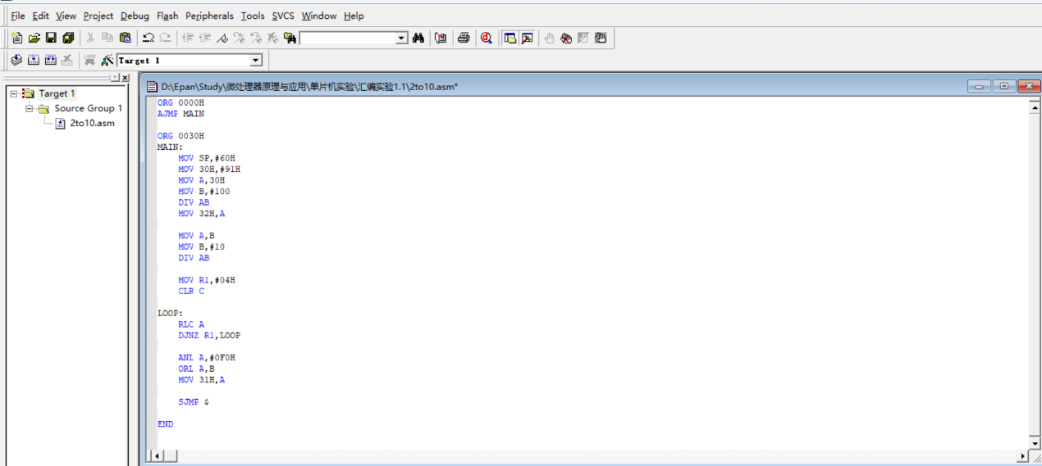

建立新工程simlab1.uv2，更改属性，并将源文件添加到工程中。
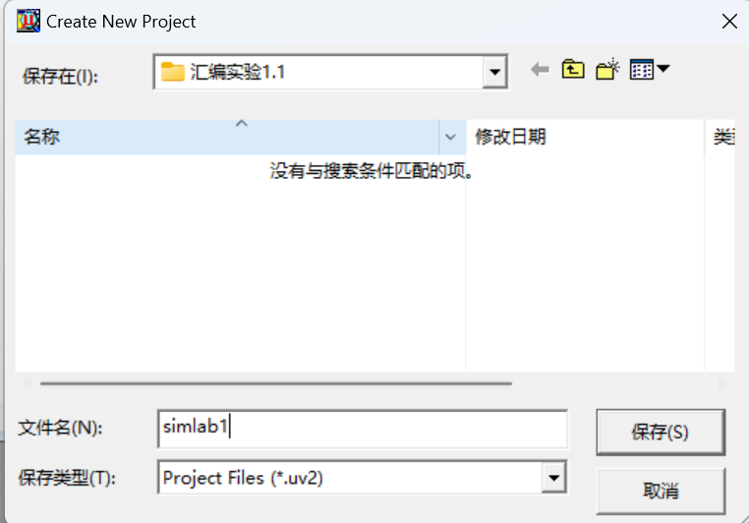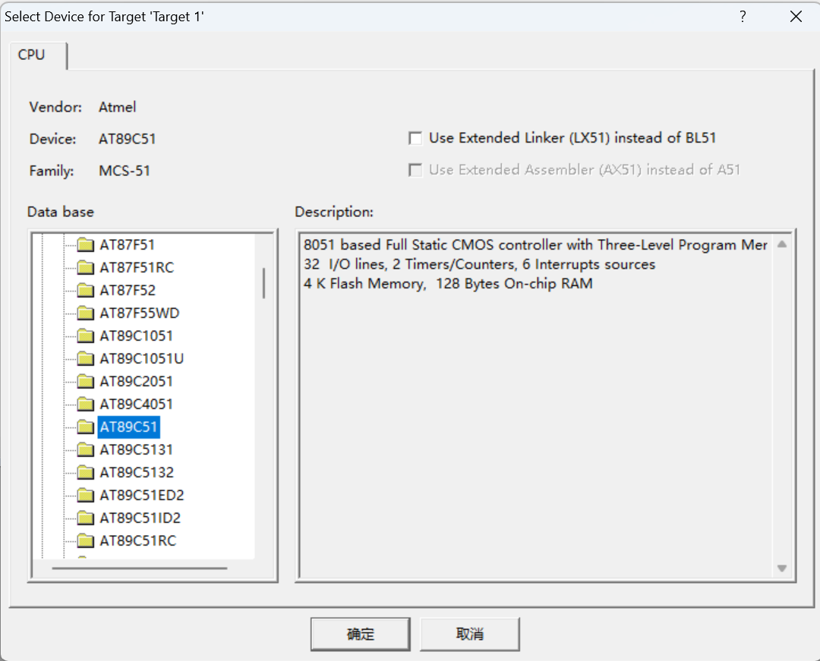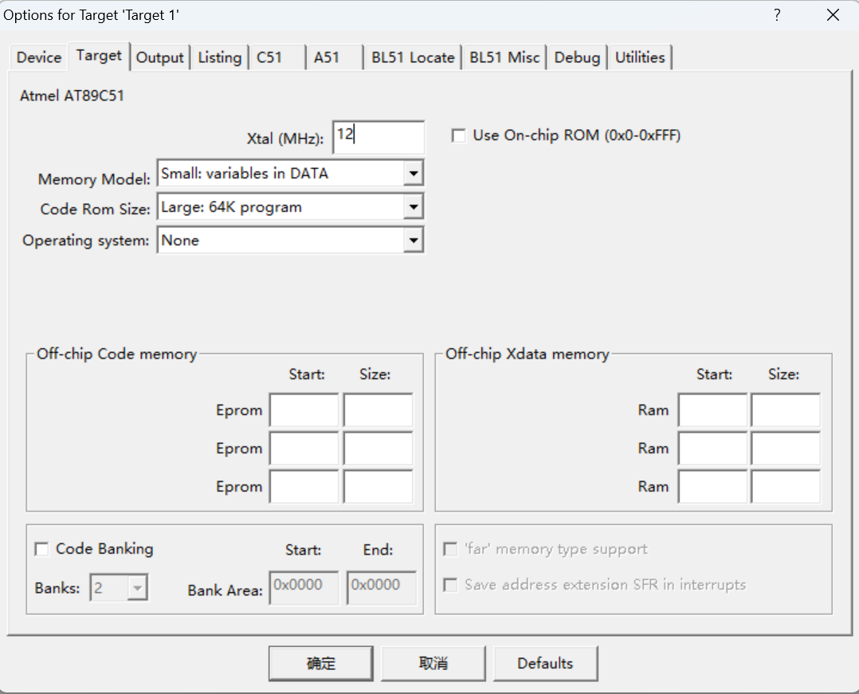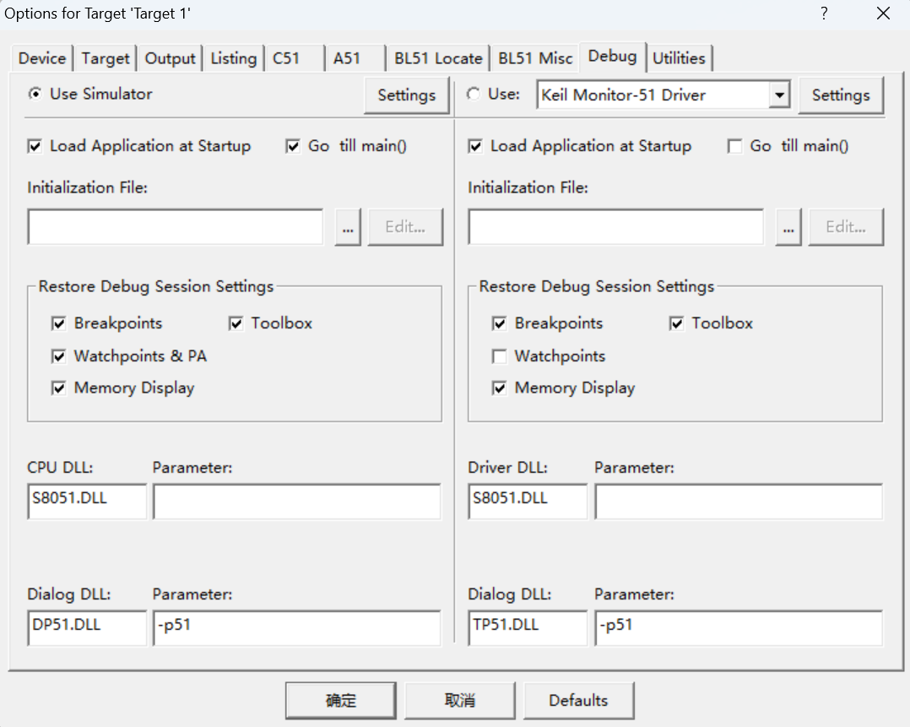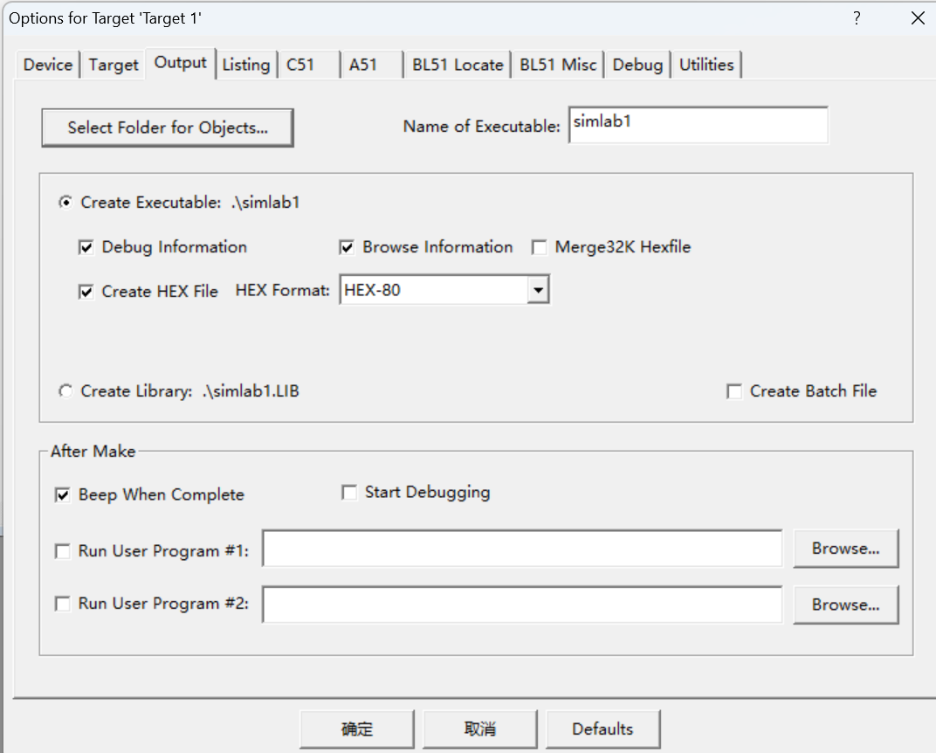
Build Target
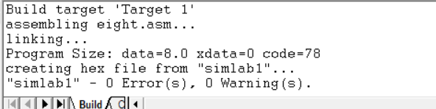
运行成功，并生成可执行文件
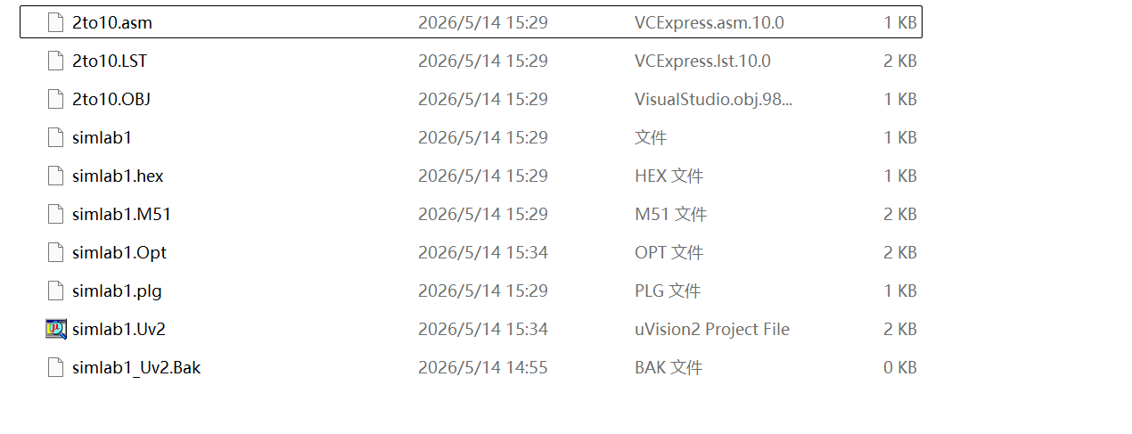

运行程序，输入91H（145）观察30H、31H、32H数据的变化（只截取关键点）
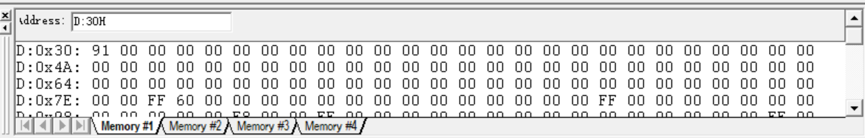
将除以100的商放入32H中
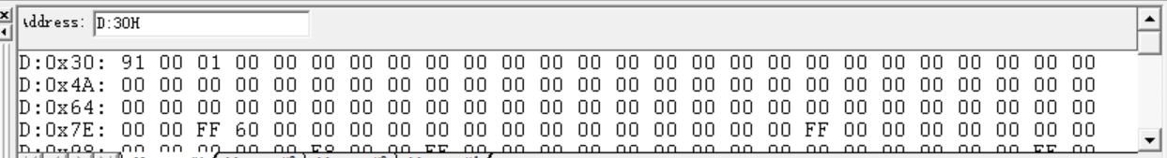
进行剩余操作后，将结果存入31H
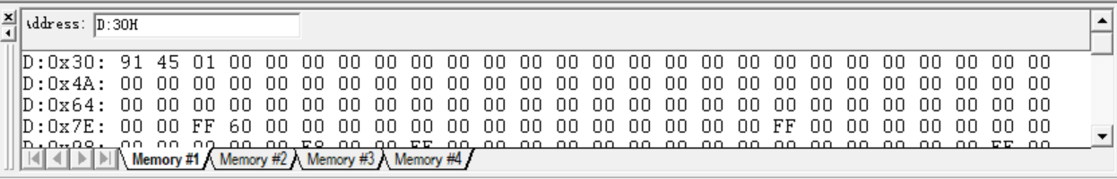

换数，将4AH（74）输入到30H中，将除以100的商（0）存入32H
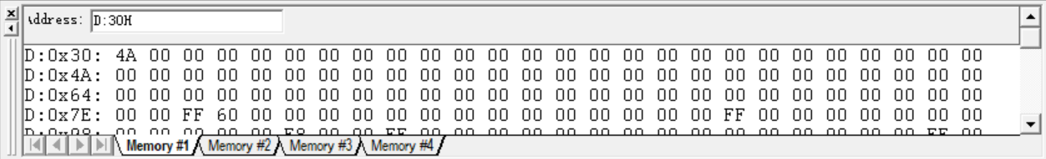
将剩下的数运算后存入31H
